Cembrit Zenit – fasády, které odlišují naše stavby
Moderní a výjimečné stavby potřebují fasádu, která je bude odlišovat od těch průměrných, přitom ale musí být funkční a spolehlivá. Řešením jsou větrané fasády opláštěné fasádními deskami Cembrit.
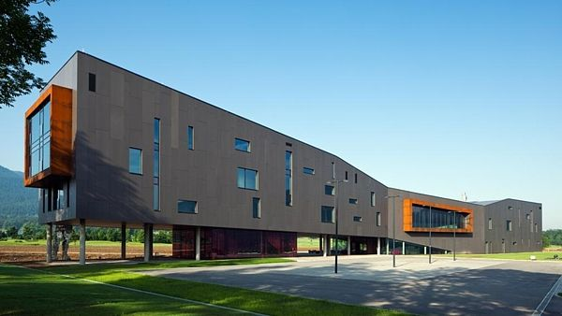
Hotel Miura
Proč větrané fasády?
Fasádní desky oddělené od tepelné izolace větranou mezerou netvoří tepelné mosty a nepřenášejí tak v létě nadměrné tepelné zisky ze slunečního záření do interiéru. Naopak v zimě větraná mezera příznivě napomáhá k odvádění vlhkosti do exteriéru.
Fasádní desky navíc tvoří ochrannou bariéru proti nárazovému větru a dešti, který u klasického kontaktního systému významně snižuje tepelně izolační vlastnosti konstrukce.
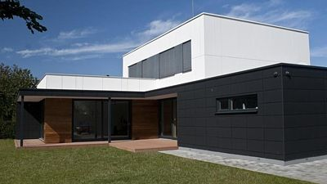
Vzorový pasivní dům - fasádní desky Cembrit
Volně proudící vzduch mezerou odvětrává konstrukci a fasáda je proto zvláště vhodná pro difúzně otevřené konstrukce. U dřevostaveb jsou paropropustné konstrukce téměř podmínkou.
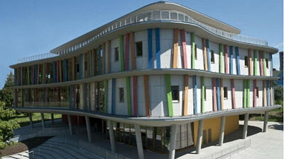
Městská knihovna v Děčíně - fasádní desky Cembrit
Které fasádní desky jsou vhodné?
Pro všechny, kteří se chtějí za přijatelnou cenu odlišit od ostatních, tedy mít na objektu něco netradičního, ale přitom moderního, je zde možnost použít fasádní desky Cembrit Zenit - novinku od společnosti Cembrit pro rok 2012. Vláknocementové desky Cembrit jsou v současnosti velice populární v severní i západní Evropě a pro svoji kvalitu se úspěšně prosazují i na českém trhu.
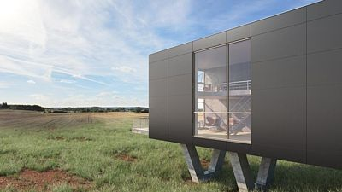
Dřevostavba v Dánsku - fasádní desky Cembrit Zenit
Základní informace o Cembrit Zenit
Do hmoty probarvené vláknocementové desky, jsou navíc opatřeny jednolitým nástřikem, který zajišťuje hladký a homogenní povrch. Finský výrobek, prověřený v nejnáročnějších podmínkách, zaručuje vysokou pevnost a životnost. Za vše mluví poskytovaná záruka po dobu 15-ti let.
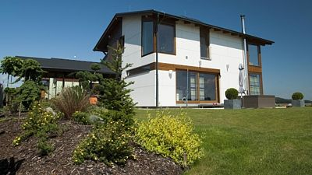
Rodinný dům - fasádní desky Cembrit Zenit
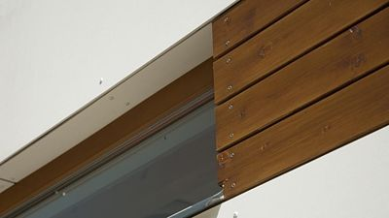
Rodinný dům – detail napojení fasádní desky Cembrit Zenit a dřevěného obkladu
Barevná škála a rozměry
Fasádní desky Cembrit Zenit jsou k dostání v 10-ti základních odstínech. Základní rozměry 1250 x 3050 mm se nechají libovolně upravovat a dokonale tak přizpůsobit každému projektu.
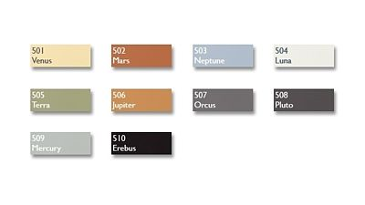
Barevná škála

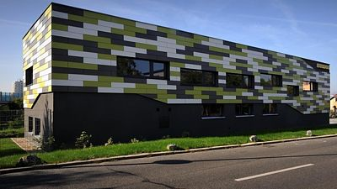
Sídlo společnosti BULLDOG REKLAMA - fasádní desky Cembrit
Jelikož fasáda tvoří největší poměr viditelné plochy objektu, měli bychom návrhu a finální úpravě věnovat značnou pozornost. Společnost Cembrit Vám v tomto směru poskytuje maximální servis. Kontaktujte nás na níže uvedených odkazech. Bezplatně za Vámi přijedeme, dovezeme nebo zašleme vzorky a montážní návody, poradíme s výběrem a všemi technickými informacemi kolem celé skladby fasády. Provádíme také kalkulace zdarma. Spojte se s naším technikem a domluvte se na kalkulaci fasády Cembrit.
Kontaktní osobu dle Vašeho bydliště naleznete na www.cembrit.cz/obchodni-zastupci/.
Více informací o fasádách Cembrit naleznete na:
www.cembrit.cz/fasady/
info@cembrit.cz
zelená linka: 800 162 489

